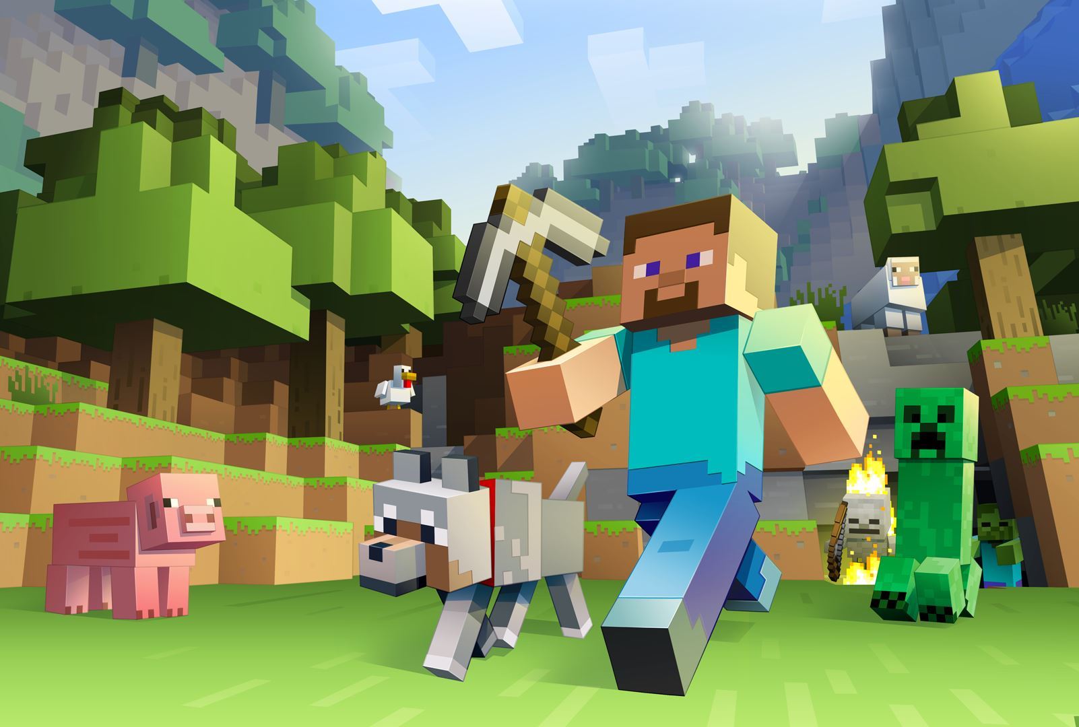
Mods voor Minecraft in Java

Wat gaan we doen?
We gaan Minecraft modden. We beginnen simpel met het aanpassen van wat waardes, zodat je ziet dat het heel makkelijk is om in Minecraft iets aan te passen. Aan het einde heb je zelf nieuwe dingen toegevoegd in Minecraft die niemand anders heeft. Je kan dan zelfs je eigen mini-game maken in Minecraft. DIT ZIJN EEN AANTAL VOORBEELDEN. WE MOETEN ZELF KIJKEN OF DIT REALISTISCH IS OF IETS ANDERS VERZINNEN.
Tijdens deze tutorial zal je met échte code werken. Dit is moeilijker dan met Scratch, maar je kan ook veel meer leuke en creatieve dingen doen. Je gaat de volgende dingen doen:
- Een bestaande mod aanpassen
- Jouw eigen mod maken aan de hand van een voorbeeld
- …
- Profit

Aan de slag!

Setup
Voordat we gaan programmeren moet je wat dingen installeren:
- Download deze files
- Pak ze uit waar jij wilt.
- Download eclipse
- Open eclipse
- Gebruik als workspace [waar jij de zip hebt uitgepakt]/CoderDojo/eclipse.
- Controleer of Minecraft nu werk:
  - Run de client. HOE
  - Als het niet werkt, vraag je om hulp.
Nu je Minecraft hebt, kunnen we beginnen met het spel aanpassen naar wat jij zelf wilt!

Jouw eerste MODificatie
Volg de instructies. We leggen daarna uit
- Open de class Speed.
- Verander de int speed naar de snelheid die je zelf wilt. Plaatje
- Save alles (Met ctrl+shift+s).
- Run de client.
- Test de aanpassing door kneiterhard te rennen.
Oké, wat heb je nu gedaan dat je opeens zo hard kan rennen in Minecraft?

